

Département pédagogique
Section normale primaire

« Conjugaison : L’imparfait des verbes réguliers et des auxiliaires »

Type d’activité : découverte et application
Temps de la séquence d’apprentissage : 60 minutes
Pré requis :
Connaître la formation du présent des verbes réguliers et des auxiliaires
Connaître les pronoms personnels respectifs aux différentes personnes de la conjugaison
Connaître le radical des verbes à la 1ère personne du pluriel de l’indicatif présent.
Compétences visées :

ECR.5 : Associer les unités lexicales et grammaticales au sein des phrases.
Maîtriser les variations écrites du verbe (conjugaison) et du groupe nominal (genre et nombre)

Objectif :

Les élèves seront capables de conjuguer à l’imparfait, de justifier son emploi et d’expliquer la formation des verbes réguliers et des auxiliaires à l’indicatif imparfait
Matériel :
- Radio
- Cd avec la chanson « Si on savait (devenir grand) de la Grande Sophie »
- Stencils pour les enfants

Plan de la leçon :
- mise en situation
- retrouver les verbes
- correction
- synthèse orale et écrite
- petits exercices

Prolongements possibles : exercices divers sur l’imparfait

Déroulement :

Etape 1 : mise en situation (5 minutes)

Les enfants écoutent une première fois le titre « Si on savait (devenir grand) de la Grande Sophie »
L’ip demande aux enfants s’ils connaissent l’auteur de cette chanson et le situe avec eux.

Etape 2 : retrouver les verbes (15 minutes)

Les enfants reçoivent des feuilles sur lesquelles sont reprises les paroles de la chanson. Mais, certains verbes ont été enlevés volontairement. A eux de les retranscrire à partir de l’écoute de la chanson.

Les enfants écoutent la chanson et essayent de remplir les trous dans les paroles.

Consigne :
Comme vous le voyez, certains mots manque dans le texte.
A partir de l’écoute de la chanson, vous devrez les retrouver et les inscrire sur votre feuille.

Etape 3 : Correction (10 minutes)
L’ip reprend les paroles de la chanson avec les enfants et les interroge sur les verbes qu’il fallait inscrire. L’ip note elle-même les réponses ( pour avoir la bonne terminaison ) au TN et demande aux enfants de corriger leurs fautes.

Consigne :
Corrigez et observez bien comment les verbes se terminent, les différences et les ressemblances. Nous en parlerons après.

Etape 4 : synthèse orale et écrite (20 minutes)
1° Dès que les enfants ont corrigé les verbes, la stagiaire passe à une synthèse orale en posant des questions aux enfants.

Questions :

- Que pouvez-vous remarquer quant aux terminaisons de ces verbes ?
R.A : on peut remarquer qu’ils se terminent toujours par 3 « ait »

- Donnez-moi un exemple :
R.A : on avait les cheveux longs, on chassait les papillons,
On posait plein de questions, on savait …..
-A quelle personne sont conjugués ces verbes ?
R.A : la 3 personne du singulier = on ( = il/elle )
-Savez-vous à quel temps sont conjugués ces verbes ?
R.A : l’imparfait

2° Les enfants vont alors souligner tous les verbes à l’imparfait dans le texte en vert.

Questions :
- Que pouvons-nous encore observer par rapport à ces verbes conjugués ?
- Au niveau de l’utilisation de ce temps ?

L’ip explique au enfant et leur demande de rechercher des exemples dans le texte.
L’emploi : L’imparfait est un temps du passé ex : hier, je chantait…
Il peut exprimer :
Une description › Ex : Il faisait beau, le ciel était bleu et le soleil brillait; les enfants jouaient dans le jardin avec le chien.
Autres ex : on avait les cheveux longs, on sentait bon…
Une durée ( sans préciser les limites) › Ex : Quand ma mère était petite, la télévision n’existait pas.
Autre ex : On courait jusqu'à plus soif
Une habitude › Ex :Tous les jours, je jouais avec mon frère et je faisais mes devoirs après le dîner.

Autre ex : On collectionnait les billes, on était toujours jaloux

- Au niveau de la formation du verbe ?

L’ip explique ensuite aux enfants le principe de la formation des verbes à l’imparfait.
Elle distribue à chaque enfant la feuille de synthèse et invite les enfants à la compléter avec elle.
Remarque : Pour trouver les autres terminaisons ( je et tu ), l’ip fait le rapprochement avec celles du présent. « Quand j’entend pas E, je met S »
Pour former l'imparfait on utilise le radical du verbe à la première personne du pluriel au présent de l'indicatif.
On ajoute à ce radical les terminaisons de l'imparfait.
Radical de "nous" au présent de l'indicatif :
Nous parl_{ons}

+ les terminaison de l'imparfait :
je | Parlais
tu | Parlais
il/on/elle | Parlais
nous | Parlions
vous | Parliez
ils/elles | Parlaient
Une seule exception : (Être) › j'étais

Etape 5 : Exercices (10 minutes)

L’ip distribue une feuille d’exercices aux enfants, elle lit les consignes avec eux et demande à chaque fois à un enfant de ré expliquer la consigne.
Avant de commencer la réalisation, elle propose d’apprendre une petite chanson afin de retenir très facilement les différentes terminaisons de l’imparfait.

Chanson :
Hier, je chantais …. «AIS »
Hier, tu chantais… « AIS »
Hier, il chantait… « AIT »
Hier, nous chantions… « IONS »
Hier, vous chantiez… « IEZ »
Attention, ils au pluriel c’est « AIENT !! »

Disposition tabulaire :

Correction des verbes à compléter (voir annexe)
Synthèse (voir feuille de synthèse)
Correction des exercices

La Grande Sophie

On savait ( Devenir grand )

On les cheveux longs
Des dents de lait et pourtant
On savait, on savait, que ça n' pas durer
On les papillons
On plein de questions
On savait, on savait, que ça n'allait pas durer
On les billes
On bon la vanille
On savait, on savait, que ça n'allait pas durer
On toujours jaloux
Et on des poux
On savait, on savait, que ça n'allait pas durer
Refrain:
Qui aurait pu nous le dire
Qui aurait su nous l'écrire
Qui avait la solution
Pour ne jamais devenir grand
On dans les nuages
Cueillir des pensées sauvages
On savait, on savait, que ça n'allait pas durer
On jusqu'à plus soif
On des grimaces
On savait, on savait, que ça n'allait pas durer
Refrain
Devenir grand...
On toujours faire vite
Avant de prendre la fuite
On savait, on savait, que ça n'allait pas durer
la varicelle
On était bien trop cruel
On savait, on savait, que ça n'allait pas durer
Refrain

La Grande Sophie

On savait ( Devenir grand )

On avait les cheveux longs
Des dents de lait et pourtant
On savait, on savait, que ça n'allait pas durer
On chassait les papillons
On posait plein de questions
On savait, on savait, que ça n'allait pas durer
On collectionnait les billes
On sentait bon la vanille
On savait, on savait, que ça n'allait pas durer
On était toujours jaloux
Et on attrapait des poux
On savait, on savait, que ça n'allait pas durer
{Refrain:}
Qui aurait pu nous le dire
Qui aurait su nous l'écrire
Qui avait la solution
Pour ne jamais devenir grand
On partait dans les nuages
Cueillir des pensées sauvages
On savait, on savait, que ça n'allait pas durer
On courait jusqu'à plus soif
On se faisait des grimaces
On savait, on savait, que ça n'allait pas durer
{au Refrain}
Devenir grand...

On voulait toujours faire vite
Avant de prendre la fuite
On savait, on savait, que ça n'allait pas durer
On avait la varicelle
On était bien trop cruel
On savait, on savait, que ça n'allait pas durer
{au Refrain}

Synthèse : ……………………………….

1. La formation :
Pour former l'imparfait on utilise le radical du verbe à la première personne du pluriel au présent de l'indicatif.
On ajoute à ce radical les terminaisons de l'imparfait.
Radical de "nous" au présent de l'indicatif :
Nous parl_{ons}
+ les terminaison de l'imparfait :
je | Parl……………
tu | Parl…………….
il/on/elle | Parl…………….
nous | Parl……………..
vous | Parl……………….
ils/elles | Parl…………………
Une seule exception : (Être) › j'étais
2. L’emploi :C’est le temps du passé qui exprime :
Une description › Ex : Il faisait beau, le ciel était bleu et le soleil brillait; les enfants jouaient dans le jardin avec le chien.
Une durée ( sans préciser les limites) › Ex : Quand ma mère était petite, la télévision n’existait pas.Une habitude › Ex :Tous les jours, je jouais avec mon frère et je faisais mes devoirs après le dîner.

L’imparfait
Conjugaison
Conjugue :

avoir
J’avais
Tu …………………
Il …………………
Nous …………………
Vous …………………
Ils avaient
être
J’…………………
Tu étais
Il …………………
Nous étions
Vous…………………
Ils …………………

- Souligne les verbes conjugués à l’indicatif imparfait.
  - Hier, nous jouions aux cartes. Aujourd’hui, nous travaillons pour l’école.
  - Il y a une semaine, nous étions en vacances. Maintenant, nous sommes rentrés chez nous.
  - Nous aimons chanter en classe.
  - Les enfants répétaient un chant depuis 3 jours.
- Conjugue le verbe « aimer » à l’indicatif imparfait.

J’ ………………….
Tu …………………..
Il ……………………
Nous ……………………
Vous ………………….
Ils …………………...

- Ecris ces phrases à l’imparfait
  - Nous avons froid en hiver.
…………………………………………………….
  - Es-tu content d’aller chez tes cousins ?
…………………………………………………….
  - Les pompiers arrivent rapidement.
……………………………………………………..

- Apparie chaque sujet à la phrase correspondante qui contient un verbe à l’imparfait. Regarde bien le verbe. Tu ne peux relier chaque sujet qu’à une seule phrase.

Nous
Ils
Julie
Vous
Je

° apportiez du chocolat
° chantions à l’école.
° aimait cuisiner.
° adores aller à la plage.
° dormais tous les jours jusque 7h.
° préparaient un gâteau.

5. Conjugue à l’imparfait les verbes entre parenthèses. Regarde bien le sujet.
Le perroquet de Juliette s’ ………………… (appeler) Loulou. Son corps
……………... (être) vert, le bout de ses ailes rose, son front bleu et sa gorge dorée.
Mais il ……………. (avoir) la fatigante manie de mordre son bâton.
Il ……………. (être) placé auprès de la porte. Sylvie et Rémy
s’ ………………….. (étonner) qu’il ne répondît pas au nom de Jacquot, puisque tous les perroquets s’appellent Jacquot.
Loulou ne …………….. (vouloir) plus parler dès qu’on le ………….……. (regarder) .
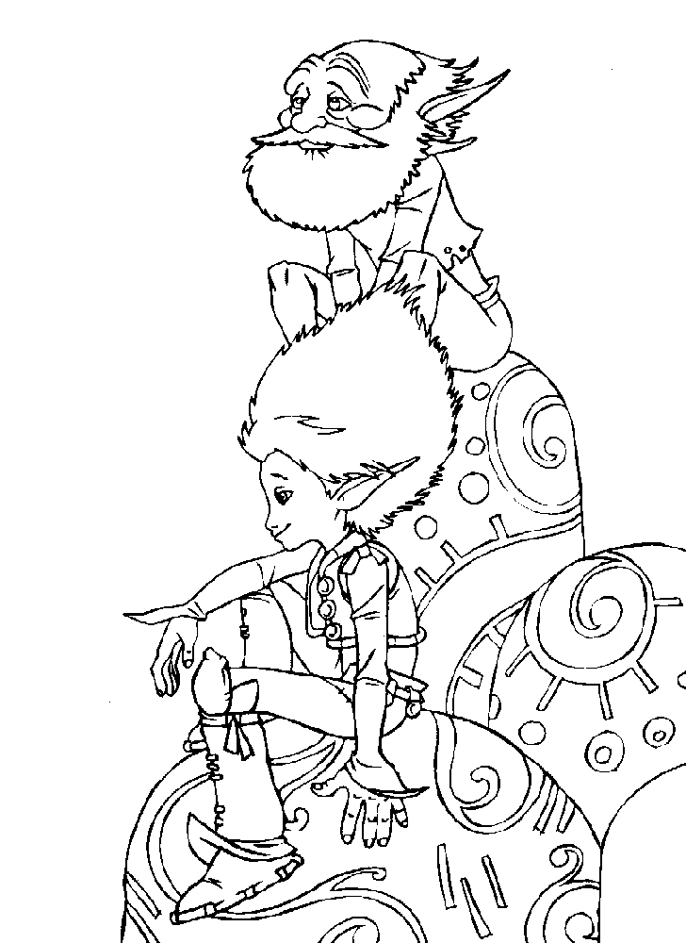
6. Trouve la bonne sortie ! Le chemin correct est celui qui contient uniquement des verbes conjugués à l’imparfait. Entoure le dessin qui se trouve à la fin du bon chemin.

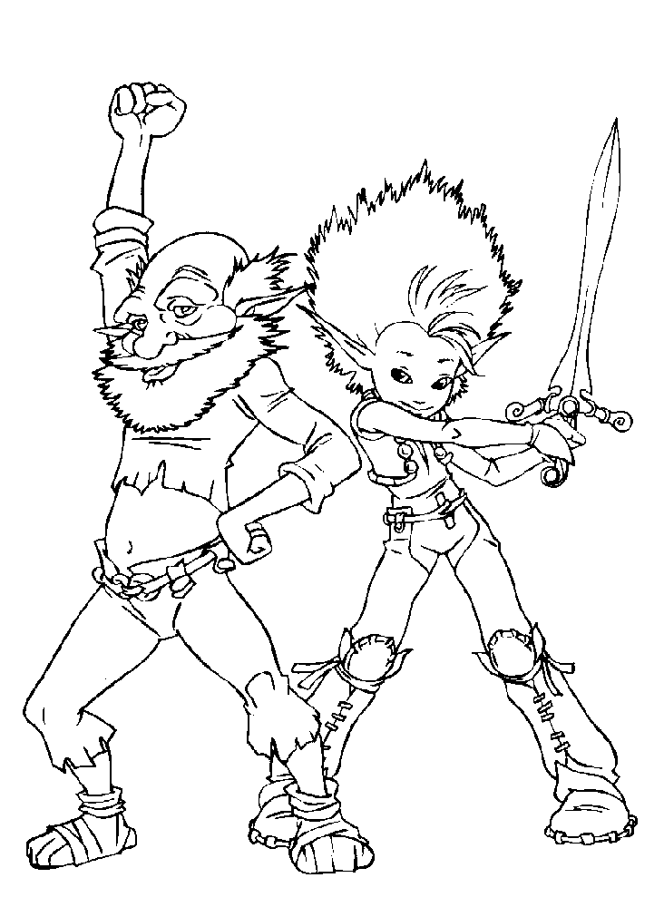

« Conjugaison : L’imparfait exercices »

Type d’activité : application
Temps de la séquence d’apprentissage : 60 minutes
Pré requis :
Leçon précédente sur l’imparfait ( découverte )

Compétences visées :

ECR.5 : Associer les unités lexicales et grammaticales au sein des phrases.
Maîtriser les variations écrites du verbe (conjugaison) et du groupe nominal (genre et nombre)

Objectif :

Les élèves seront capables de conjuguer des verbes à l’imparfait, de justifier son emploi.

Matériel :
- Radio
- Cd avec la chanson « La chanson Stewball »
- Stencils pour les enfants
-TN

Plan de la leçon :

- Rappel
- Compléter le texte de la chanson
- Distribution des feuilles et consignes
- Correction

Prolongements possibles : évaluation sur l’imparfait

Déroulement :

1) Rappel. (5’)

« Qui se souvient du moment qu’indique l’imparfait ? »
R.A: Le passé.
« Rappelez-vous, quelles sont les terminaisons de l’imparfait ? »
R.A : Je → Radical + ais
Tu → Radical + ais
Il → Radical + ait
Nous → Radical + ions
Vous → Radical + iez
Ils → Radical + aient

2) Compléter le texte de la chanson

Première écoute de la chanson, puis distribution des feuilles, puis écoutes supplémentaires pour la compléter. (15’)

« Vous allez écouter une chanson, elle s’intitule : « Stewball ». Vous ne notez rien lors de la première écoute. »

Première écoute.

« Voici un texte, tous les verbes ont été supprimés. Vous allez réentendre la chanson plusieurs fois, essayez de compléter le texte. »

Temps de travail.

« Vous allez souligner dans le texte tous les verbes qui sont conjugués à l’imparfait. »

3) Distribution des feuilles et consignes.

« Essayez de résoudre ces exercices seuls. »

Temps de recherche. (15’)

4) Correction. (15’)

« Nous allons corriger la chanson et les exercices. Qui a la réponse pour la première question ? »
Etc.


Nom :……………………………………

Complète le texte.
Stewball.

Il s’........................... Stewball,
C’........................... un cheval blanc,
Il ........................... mon idole,
Et moi, j’ ........................... 10 ans...

Notre pauvre père,
Pour ........................... ce pur sang,
........................... mis dans l’affaire,
Jusqu’à son dernier franc...

Il ........................... dans la tête,
D’en ........................... un grand champion,
Pour ........................... nos dettes,
Et ........................... la maison...

Il ........................... à sa chance,
Il ........................... Stewball,
Par un beau dimanche,
Au grand prix de Saint-Paul...

« Je ..........................., dit mon père,
Que Stewball ........................... gagner »
Mais après la rivière,
Stewball ........................... tombé...

Quand le vétérinaire,
D’un seul coup l’...........................,
J’........................... pleurer mon père,
Pour la première fois...

Il s’........................... Stewball,
C’........................... un cheval blanc,
Il ........................... mon idole,
Et moi, j’ ........................... 10 ans...

Exercices : L’indicatif imparfait.

1. Souligne les verbes conjugués à l’imparfait.

tu dictes ils devinaient vous étiez j’ai sauté
nous lirons nous arrivions tu t’ennuyais on savait
elle lèvera tu apporteras vous faites je jouais

2. Relie.

Le vent ● ● s’éloignaient en courant.
Ils ● ● nettoyions le sol.
Nous ● ● vous leviez tôt.
Je ● ● faiblissait rapidement.
Vous ● ● reprenais des forces.

3. Mets les verbes entre parenthèses à l’imparfait.

(téléphoner) à qui ...................................-tu ?
(commander) Le capitaine ................................... l’équipage du bateau.
(partir) Pendant l’été, nous ................................... en promenade tous les jours.
(fréquenter) Les gourmands ................................... ce restaurant.
(songer) Tu ................................... à partir sur une île tropicale.
Devoir : L’indicatif imparfait.

1. Souligne les verbes conjugués à l’imparfait.

tu dictes ils devinaient vous étiez j’ai sauté
nous lirons nous arrivions tu t’ennuyais on savait
elle lèvera tu apporteras vous faites je jouais

2. Relie.

Le vent ● ● s’éloignaient en courant.
Ils ● ● nettoyions le sol.
Nous ● ● vous leviez tôt.
Je ● ● faiblissait rapidement.
Vous ● ● reprenais des forces.

3. Mets les verbes entre parenthèses à l’imparfait.

(téléphoner) à qui ...................................-tu ?
(commander) Le capitaine ................................... l’équipage du bateau.
(partir) Pendant l’été, nous ................................... en promenade tous les jours.
(fréquenter) Les gourmands ................................... ce restaurant.
(songer) Tu ................................... à partir sur une île tropicale.
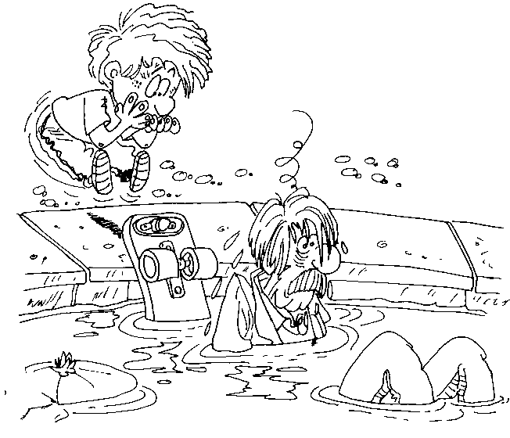

« Conjugaison : L’imparfait

Type d’activité : évaluation
Temps de la séquence d’apprentissage : 60 minutes ( voir déroulement )
Pré requis : L’imparfait ( leçons précédentes )

Compétences visées :

ECR.5 : Associer les unités lexicales et grammaticales au sein des phrases.
Maîtriser les variations écrites du verbe (conjugaison) et du groupe nominal (genre et nombre)

Ecr.3. Assurer l’organisation générale de l’énoncé suivant le genre utilisé.

Objectif :

Les élèves seront capables de conjuguer des verbes à l’imparfait, de justifier son emploi.

Matériel :
- stencils pour les enfants

Plan de la leçon :

- Consignes
- mise au travail

Prolongements possibles : exercices divers sur l’imparfait

Déroulement :

1) consignes :

- Installation, distribution des feuilles et lecture des consignes. (10’)

« Installez vos fardes entre-vous pour l’évaluation. »
« Cette feuille reprend plusieurs exercices, qui veut lire le premier énoncé ? »
« Qui veut lire le deuxième ?
« Le troisième ? »
« Avez-vous des questions ? »

2) mise au travail :

Temps de travail. (40’)

Nom : .......................................

Indicatif imparfait : Evaluation.

( ) 1. Ecris les terminaisons de l’imparfait.
10

Il ven............... – nous all............... – tu fais............... – je ten............... - elles compren............... – elle dis............... – ils pren............... –
on ét............... – vous av............... – nous pouv...............

( ) 2. Conjugue à l’imparfait.
8

Je trace une ligne. → ...............................................
Tu vois bien de très loin. → ...............................................
Nous prenons soin de lui. → ...............................................
J’ai envie de plonger. → ...............................................
Tu la comprends mieux. → ...............................................
Ils veulent faire de la danse. → ...............................................
Elle est au sommet de la montagne. → ...............................................
...............................................
Vous interdisez l’accès aux adultes. → ...............................................
Nous défaisons le décor de théâtre. → ...............................................

( ) 3. Entoure les verbes qui sont conjugués à l’imparfait.
12

Je ris Nous chantions Il regardait
Vous écoutez Tu étais Nous avons couru J’allais Tu iras Elle se promenait Nous mangeons J’ai gagné Vous parliez

